**教研领航促成长，凝心聚力拓新程**

——2023—2024学年第二学期五年级数学备课组工作总结

1. **本学期主要工作（主要做了什么，有什么亮点工作，围绕集体备课、研究课、常规培养、作业设计、调研情况、学生获奖、资源建设等方面展开）**

**（一）践行新理念，落实双减政策**

**1.深入学习《新课标》，认真研读教材**

备课组成员在备课组长的带领下，能够紧紧围绕学校工作计划、教导处工作计划和教科研工作计划，认真组织组内教师梳理教材，参加教材培训，学习《2022版新课标》，树立新的教学理念，并落实到教学实践中去；树立科学发展观，转变教学行为，求真务实地开展课堂教学研究，实践新课程的理念，确保教学质量的稳步提高。

**2.立足课题研究，探究性作业助思维提升**

我们组围绕微型课题《基于深度学习的结构化小学数学探究性作业设计的研究》分阶段开展研究，布置探究性作业，发展学生思维，提升学生的数学核心素养，让每个孩子在数学上得到不同的发展。

**（二）精诚团结，共同提高**

**1.重视常规工作**

每次备课组活动和学科组的教研活动，我们都准时参加，做好充分准备，在活动中积极讨论。平时能结合每月常规考核和调研，大家互相听课、评课，努力提高自己的课堂教学水平。课后能够做到认真备课（教案、反思和错例分析）、批改作业等，力求达到学校的高标准、高要求。

**2.重视集体备课**

抓好集体备课，实现学科备课组脑力资源的共享，既是提高备课水平、保证课堂教学质量的重要措施，又是提高教师整体素质的重要途径。在组内，我们一是做到课前讨论交流，二是做到课后反思小结对比。基本上每天我们都要抽出一定的时间碰头说一说自己的教学进度，一节课中教学的重点、难点的突破，学生的反应及应变对策；还经常拿出教材提出自己在备课中想到的好点子以及遇到的问题进行探讨交流，并及时记录在“每日一议”中，完善备课组过程性资料。每单周星期二下午的备课组活动更给了我们充足的时间交流一段时间的教学情况，一方面：每个单元的主备人作为中心发言人，主动交流自己的备课思考，其他老师在听的同时提出建议并商讨，直到达成共识；另一方面，根据教研组和教导处的工作安排商讨备课组建设的充实，以专题化的形式讨论有效练习的设计，设计两周的作业清单，设计基础练习和拓展练习，交流复习课的模式、体会和复习计划……在讨论中，大家资源共享，难题困难大家一起解决，每个人都会有所获，从一次次思维的碰撞中不断提升！

本学期我组两名教师共执教区级公开课1节，校际联合课2节。每次公开课，我们组都会根据不同要求，由上课教师选定课题，确定教学目标、教学重点、教学难点等内容，书写教学设计初稿，并作好充分准备发表自己观点。每个组员也本着积极参与的精神，充分挖掘和分析教材，并通过各种手段搜集各种有用信息，在备教材、备教法的基础上，形成自己的观点和看法，再交流讨论，就本课的各个部分进行深入的探讨和分析，导入新课部分选出最新颖、独特且能吸引学生的方案，并用材料加以辅助。在这样一个磨练的过程中，每个人都会得到锻炼和收获。上完后的评价、反思、总结和重新修改整理，又是一个提升。

**（三）团结互助，高效合作**

从开学初的教材梳理——分工备（电子稿）——周周练——各单元的专项练习整理、设计——优秀课例（教案、课件）——复习资源整理共享——综合练习的商讨。每个环节的每个内容，每个细节我们都要经过精心安排和讨论，最终定稿，以至留下的是我们集体智慧的结晶。本学期，共设计有效练习8份，命制关键能力测试试卷4份，同时利用手中资源，期末复习时进行分类汇总并讲解。我们紧抓节点事件，在4月底的新北区测试中，取得了较好的成绩。除此之外，我们在备课组台帐上也注重全面性和完整性，不仅仅作为一本简单的台帐，而是可以给之后执教的老师有参考价值的资料（其中包括：每次的活动记录、口算（操作）试卷、期末复习计划、期中期末试卷、期中期末试卷分析、备课组质量分析报告、备课组总结、公开课记录等）。虽然付出了很多，但是收获的更多，资源库的建设在我们共同的努力中日渐充实，不仅让我们自己受益匪浅，同时也给今后教学奠定了基础。

1. **存在问题**

1.学困生与班级整体水平差距较大。本学期教学时间短，教学内容多而难，学生的做题习惯不扎实，所以导致数学学习逐渐成绩两极分化的情况。

2.组内教师的基本功还要更扎实，在专业知识和教科研的理论学习、实践上，还要有所提高。

3.本届学生的理解能力不足，教学中没有真正站在学生的角度进行思考，在复习阶段由于时间紧凑，部分习题的正确率没有扎实地提升。

1. **后续改进措施**

1.加强组内研讨，新授课听得较多，练习课更要相互听，不仅停留在办公室中对解题方法的指导上，将适合学生的解题思路和解题方法逐步积累下来，形成后续教学的参照，提升教学有效性。

2.站在高观点、大单元整体的视角，结合新课标理念对教材进行研究和专业化解读，将习题的分类与整理更加细化。继续加强对学生计算能力的提高，另一方面也要加强对学生对实际应用题的分析和解决能力，对各类应用题逐步渗透，从数量关系的分析入手，进行不断突破。同时也要加强对优秀生思维水平的提高，让他们学有余力的同时，拓展思维，站得更高看得更远走得更远！

3.要加强对学困生的补习力度，使每个学生都得到最好的发展，每个孩子都有所进步。

**附录：师生获奖情况表格**

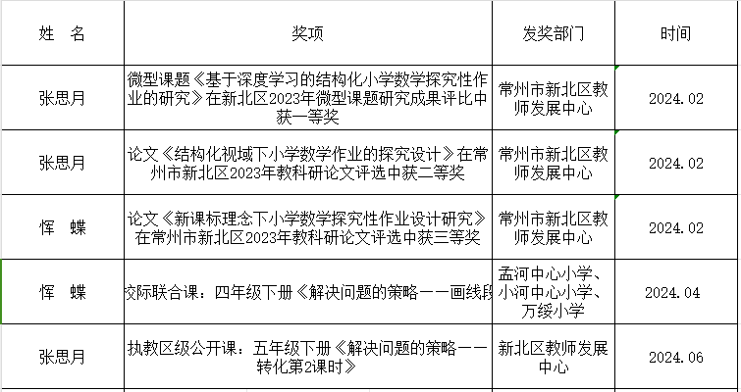

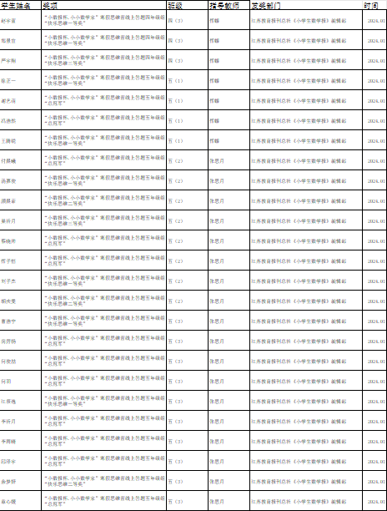

2024.06.30